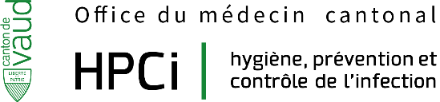

**Formation/Cours**

**Gestion des excreta**

**RESUME**

|  |  |
| --- | --- |
| **Public**  Personnel soignant ou non en charge des résidents et pouvant gérer les excreta  **Objectifs**   * Identifier les situations à risque lors de la manipulation des excreta * Appliquer une élimination appropriée des excreta * Intégrer le port d’équipement de protection individuelle (EPI) lors de la manipulation des excreta * Contribuer à la réduction du nombre des infections associées aux soins liées aux excreta   **Intervenants**  Infirmier-ère HPCI régional  Unité cantonale HPCi | **Descriptif du cours :**   * Microorganismes * Chaine de transmission * Précautions Standard en lien avec la gestion des excreta * Mesures Additionnelles en lien avec la gestion des excreta * Local de retraitement   + Laveur désinfecteur à déjections humaines   + Concept marche en avant   Dispositifs médicaux |

**DATE**

**28.05.2025**

**HORAIRE**

**De 13h30 à 16h30**

**LIEU**

*Réseau santé la Côte – ZA la Pièce 1, Rolle*

*Salle au RDC*

**BULLETIN D’INSCRIPTION**

|  |  |  |  |
| --- | --- | --- | --- |
| Nom et prénom | Fonction | Etablissement | Adresse E-mail |
| Nom, prénom 1 | Fonction 1 | Etablissement 1 |  |
| Nom, prénom 2 | Fonction 2 | Etablissement 2 |  |
| Nom, prénom 3 | Fonction 3 | Etablissement 3 |  |
| Nom, prénom 4 | Fonction 4 | Etablissement 4 |  |
| Nom, prénom 5 | Fonction 5 | Etablissement 5 |  |

Renvoyez votre bulletin d’inscription par courriel à :   
francisco-javier.garcia-sanchez@vd.ch

QRCode pour Formation sur la 
Gestion des excreta

*Maximum10 jours avant la date du cours.*